FUNDACIÓN EDUCATIVA COLEGIO SAN JUAN EUDES
RECUPERACIÓN DE AREA DEL TERCER PERIODO
ASIGNATURA: INGLÉS GRADO: OCTAVO AÑO: 2022
DOCENTES: LUZMERY CASTAÑEDA GOMEZ - MILENA CORDOBA FLOREZ

Nombre:________________________________ Grupo: _________ Fecha: ____________

INDICADORES DE DESEMPEÑO:

1. Domina el tiempo futuro y lo expresa en sus tres formas.
2. Construye oraciones sencillas usando el tiempo pasado de los verbos.

INDICACIONES.

- Cada punto del taller vale 0,62 y tiene un porcentaje del 40%
- El taller será evaluado de manera escrita y tiene un porcentaje de 60%.
- El taller se debe presentar en hojas block tamaño carta, con su propia letra.

MATERIAL DE ESTUDIO.

WILL.

El futuro con «will» se utiliza para hablar de decisiones que se toman mientras se habla:
Ejemplos:
- I need to get my medicine. I will go to the pharmacy tonight.
Necesito comprar mi medicina. Iré a la farmacia esta noche.
- I need some cash. I will pay with my debit card and ask for cash back.
Necesito algo de efectivo. Pagaré con mi tarjeta débito y pediré efectivo de vuelta.
También es usado para decir predicciones de carácter general:
Ejemplos:
- I’m sure it will rain tomorrow.
Estoy seguro de que va a llovermañana.
- Gerardo Gómez will win the election.
Gerardo Gómez va a ganar las elecciones.

Se forma con el verbo «will» + verbo:
- I will pay later.
- You will pay later.
- He will pay later.
- She will pay later.
- It will pay later.
- We will pay later.
- You will pay later.
- They will pay later

PRESENT PERFECT.

El present perfect, también conocido como present perfect simple o presente perfecto en español, es uno de los tiempos verbales del presente en inglés. Su uso correcto es necesario para expresar vivencias o recuerdos que ocurrieron hace tiempo, pero de los cuales todavía se guarda memoria o tienen importancia en la actualidad. Gracias a esto, su uso es muy común y es importante conocerlo a la perfección.

En este artículo encontrarás cuáles son las estructuras, funciones y usos específicos del presente perfecto en inglés.

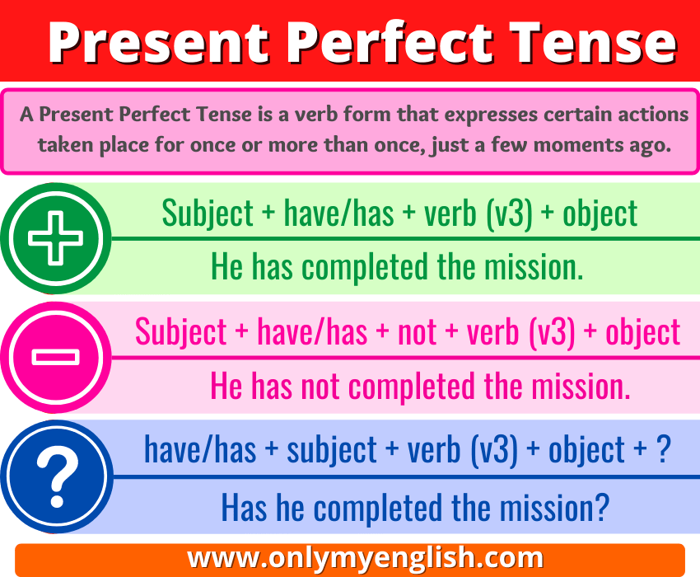
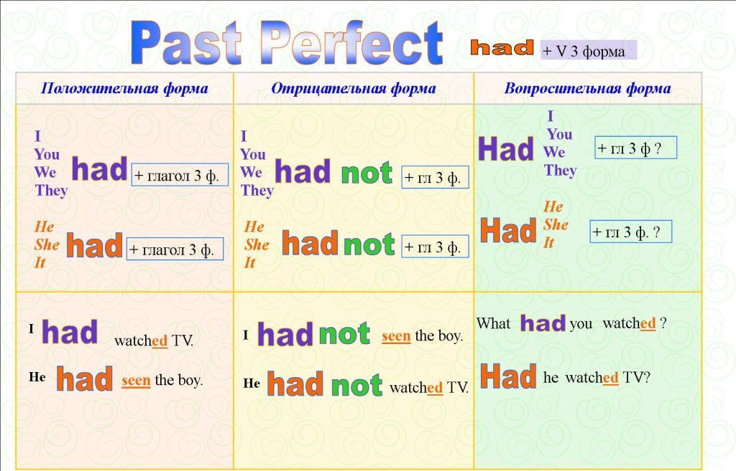

ACTIVIDAD.
- Complete the table in present perfect.

AFFIRMATIVE | NEGATIVE | INTERROGATIVE
He has written a letter.
 | They have not stopped.
She has work.
 | Andy has not slept.
 |  | Have I been in New York?

Write sentences in present perfect in negative form.

- they / ask / a question ____________________________________________

- he / speak / English ______________________________________________

- I / be / in my room _______________________________________________

- we / not / wash / the car __________________________________________

- Annie / not / forget / her homework __________________________________

- they / finish / their homework _______________________________________

Write questions in present perfect.

- Sue / kiss / Ben ___________________________________________

- the waiter / bring / the tea _________________________________________

- you / ever / write / a poem _________________________________________

- you / ever / write / a poem __________________________________________

Write the participle form of the following verbs.

PRESENT | PAST | PAST PARTICIPLE
GO
SING
BE
DO
BUY
DRINK
EAT
ENJOY
FLY
TEACH
MAKE
CRY
SEE
WRITE

5. Complete the sentences with Will- won´t

- In a hundred years, we __________ have schools. We __________ learn from computers at home.
- We __________ do the washing up and we __________ tidy our houses.
- We __________ have robots to help us.
- We __________ go to the Moon on holiday.
- We __________ buy things in shops. We __________ buy things on the Internet.
- There __________ be any diseases, and we __________ live until we are 120 years old.
6. Read the text and answer the questions.
I think the future will be very different. Children won’t go to school, they’ll have a robot teacher who teaches them at home. People won’t drive normal cars, there will be special flying cars. As for me, when I grow up I’ll be a vet because I like helping animals, and I won’t get married until I’m at least 30!

- I think the future will be different. | True | False
- I think children will have a normal teacher. | True | False
- I think people will have special flying cars. | True | False
- I want to be a vet. | True | False
- I want to get married when I’m 20. | True | False

